Раздел «Книжная полка»

О фундаментальной монографии по биологии центральнокавказского тура и ее авторе
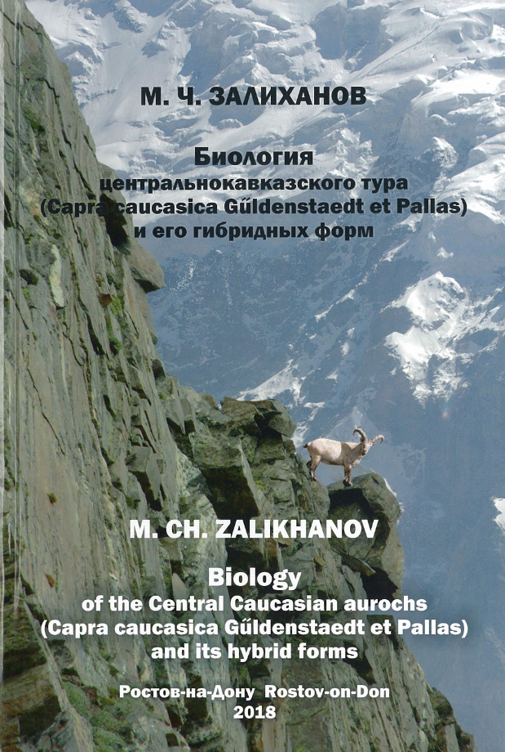
В конце 2018 г. в издательстве Южного федерального университета (Ростов-на-Дону) вышла фундаментальная монография академика РАН М.Ч. Залиханов «Биология центральнокавказского тура (Capra caucasica Gtildenstaedt et Pallas) и его гибридных форм: монография», в которой обобщен многолетний труд ученого по исследованиям природных условий обитания тура кавказского с его видами и подвидами на всей территории его обитания на Большом Кавказе.
Автора данной книги, неоднократного чемпиона и призера СССР и России, мастера спорта СССР международного класса Михаила Чоккаевича Залиханова часто в прессе называют «человеком многих вершин». И это не только за покорение им сложнейших вершин Кавказа, Памира и Тянь-Шаня, но, главным образом, за выдающиеся достижения в покорении вершин науки и политики. Так, он к тридцати четырем годам, первый ленинский стипендиат, оканчивает с отличием три факультета Кабардино-Балкарского госуниверситета, защищает три диссертации и в 1990 г. становится одним из самых молодых академиков АН СССР. М.Ч. Залиханов стал первым и остался единственным академиком АН СССР из представителей коренных народов Северного Кавказа. Несколько позже он становится почетным профессором МГУ им. М. В. Ломоносова и около тридцати других университетов и академий, в том числе и зарубежных.
Академик М.Ч. Залиханов – основатель научной школы по исследованиям геофизических и гидрометеорологических явлений и разработке методов борьбы с их опасным и вредным воздействием. Михаил Чоккаевич внес неоценимый вклад в развитие отечественной науки, снискал высокий авторитет как автор прорывных разработок в области геофизики и экологии. Его труд в науке отмечен многими высшими наградами СССР и Российской Федерации.
За выдающиеся военно-прикладные разработки, имеющие большое оборонное значение, Михаил Чоккаевич был удостоен в 1987 г. звания Героя Социалистического Труда СССР, позже Государственной премии РФ и премии Правительства РФ по науке и технике. Его книги отмечены многочисленными ведомственными, общественными, экологическими и другими премиями.
На втором курсе физико-математического факультета преподаватели и студенты избирают его депутатом Горсовета Нальчика, столицы Кабардино-Балкарии. Затем он становится депутатом Тырныаузского горсовета, трех созывов Верховного Совета КБАССР, депутатом Верховного Совета СССР и Государственной Думы ФС РФ трех созывов. Параллельно Михаил Чоккаевич по решению Совета Министров СССР представляет в течение 8 лет нашу страну в Высшем Совете ООН по стихийным бедствиям и по рекомендации Госдумы ФС РФ в течение 12 лет представляет интересы страны во Всемирной организации законодателей ГЛОБЭ Интернешнл, где его избирают вице-президентом этой авторитетной организации. В 2011 г. ГЛОБЭ его первым из ученых-парламентариев нашей страны удостоила «за выдающийся личный вклад в устойчивое развитие» высшей своей награды «Хрустальный глобус».
Вся жизнь Михаила Чоккаевича Залиханова, гражданина и ученого, посвящена укреплению межнационального согласия и взаимообогащению культур населяющих нашу страну народов. В начале 90-х годов, когда сепаратисты попытались вырвать Кабардино-Балкарию из состава России, превратить ее во вторую, пылавшую тогда, Чечню, академик Залиханов стал инициатором создания и сопредседателем Движения за сохранение единства КБР в составе РФ. Катастрофу удалось предотвратить. Для М.Ч. Залиханова, патриота России и интернационалиста, это было естественным шагом. Эта деятельность снискала ему высокое уважение во всей стране. И сегодня М.Ч. Залиханов ведет самоотверженную борьбу против проявлений национализма и этносе-паратизма, за упрочение позиций русского языка как средства межнационального общения на всем пространстве СНГ, за укрепление российской государственности. Он много лет возглавлял Ученый совет Института русского языка стран СНГ. Обо всем этом написано в многочисленных статьях о Михаиле Чоккаевиче, и я повторяться не буду, а остановлюсь на следующем. Мне, депутату Государственной Думы, пришлось много лет совместно работать в ГД ФС РФ с Михаилом Чоккаевичем. В пятом созыве Думы он, в руководимом мною Комитете Госдумы, был моим заместителем по проблемам устойчивого развития РФ и одновременно успешно руководил депутатской группой по атомной энергетике, был сопредседателем межпарламентской Комиссии Российского и Киргизского парламентов, Председателем Высшего экологического Совета России и членом ряда других Комиссий и структур Госдумы. В связи с этим я очень близко соприкасался с его общественно-политической и научной деятельностью. С другой стороны, будучи членом обеих ведущих академий страны – Российской академии наук и Российской медицинской академии - я со всей ответственностью могу сказать, что таких ученых большого ранга, которые так близко воспринимали бы к сердцу все проблемы страны и считали себя причастными к судьбе своего Отечества, к сожалению, очень и очень мало. Поэтому неслучайно его общественно-политическая работа в Госдуме ФС РФ, как и научная деятельность, высоко оценена руководством страны и Госдумы. М.Ч. Залиханов награжден Почетными грамотами Президента В. В. Путина и Правительства РФ, а также шестью Грамотами Госдумы ФС РФ. В его научной же деятельности, как было упомянуто, особое место в последние годы занимают проблемы экологии и устойчивого развития. Михаил Чоккае-вич как специалист большого ранга и в этих вопросах раньше и лучше других ученых увидел в кавказском туре с его видами и подвидами весьма интересный научный объект для генетических исследований. И он сделал все возможное, чтобы сохранить уникальные формы тура кавказского для науки, выступив с инициативой создания заповедных территорий на месте существования всех видов и подвидов этого животного. Много лет упорного труда ушло у депутата Верховного Совета СССР и Госдумы ФС РФ Залиханова на создание Эль-брусского национального парка и Кабардино-Балкарского государственного высокогорного природного заповедника. Не меньше сил и энергии он затратил для проведения в высокогорные селения газа, поскольку хорошо понимал, что население, если не создать им соответствующих условий, не сможет отказаться от порубок реликтовых растений, произрастающих в этих заповедных территориях. Таким образом, наряду с созданием заповедных территорий, Михаил Чоккаевич смог изыскать возможности своим избирателям во все высокогорные аулы провести газ, у которых для создания заповедных территорий были изъяты из скудных их горных земель десятки тысяч гектаров. Наличие газа не только спасло от парубок лес на заповедных склонах гор и тем самым сохранило их для горно-рекреационных, бальнеологических и эстетических целей. Сохранив леса, академик сохранил и склоны этих гор от образования оползней, селей и снежных лавин. Но, самое главное, проведя газ в горы, он значительно улучшил жизнь горцев. Следует отметить и то, что хотя прошло уже много лет, Кабардино-Балкария остается единственным регионом в нашей стране, где все населенные пункты газифицированы.
Сколько же энергии, сил и времени потратил Михаил Чоккаевич на решение только этих вопросов в нашей стране, преодолевая косность и инертность чиновников-бюрократов! Это, как понимает читатель, говорит о многих качествах академика. После такого отступления вернемся к турам.
В 60-х годах прошлого столетия молодой альпинист и ученый-геофизик М.Ч. Залиханов проникся большой симпатией к этим замечательным, сравнительно редким животным – эндемикам Кавказа. Часами, как зачарованный, он мог наблюдать за пасущимся стадом на противоположном склоне, как резвятся и играют друг с другом козлята, как оттачивают бойцовские навыки молодые козлы. Будучи руководителем высокогорной геофизической обсерватории «Эльбрус», обо всем этом Михаил рассказывал, когда приезжал в Нальчик из далекого Приэльбрусья, своему наставнику и одному из своих любимых учителей, ректору КБГУ Камбулату Науру-зовичу Керефову. Камбулат Наурузович был не только хорошим организатором науки и просвещения, но и выдающимся ученым-селекционером, который к тому времени вывел ряд новых видов озимого овса, ячменя, пшеницы и кукурузы, приспособленных к горному климату. Он посоветовал своему ученику заняться изучением жизни тура. А чтобы это изучение было эффективным, он порекомендовал ему поступить на зоотехническое отделение университета, что и сделал Михаил Чоккаевич.
Через пять лет, в 1967 г., ученый-зоотехник, окончивший с отличием очередной факультет КБГУ, опубликовал книгу «Туры Кабардино-Балкарии», а в 1968 г. блестяще защитил в Ростовском государственном университете кандидатскую диссертацию «Туры Кабардино-Балкарии, особенности биологии и их хозяйственное значение». После чего ведущие ученые Юга России профессора Н.Н. Архангельский, И.Ф. Лященко, А.Б. Коган посоветовали ему продолжить свои исследования, поскольку диссертант открыл исключительно интересные факты из жизни кавказского тура. Так, он обнаружил несколько групп в разных частях ареала Кабардино-Балкарской популяции туров, которые небольшими группами остаются зимовать на местах летнего обитания и не мигрируют вместе со своими сородичами, хотя места зимовки отличаются крайне неблагоприятными климато-метеороло-гическими условиями, близкими к арктическим. При этом, несмотря на исключительную внешнюю схожесть, безоаровые козлы и туры не скрещиваются, в то время как все виды и подвиды кавказского тура свободно скрещиваются между собой и домашними козами.
В описании экологии туров в условиях Центрального Кавказа приведены подробные сведения о современном распространении, местах обитания, численности, сезонных миграциях. Также приводятся структурные особенности этой популяции туров и их питание. Подробно описаны размножение и плодовитость, а также болезни, стихийные бедствия, враги, отход поголовья туров.
В главе об охотничье-промысловом значении приводятся данные о продуктивности и качестве мяса этих животных. Одновременно рассматриваются вопросы, связанные с современным состоянием охраны, и возможные пути улучшения охраны, промысла и воспроизводства этих ценных во всех отношениях животных.
В книге очень подробно описаны природные условия обитания тура кавказского, начиная от рельефа, климатометео-рологических условий и растительности. Автор убедительно показывает, что на Северном Кавказе и рельеф гор, и клима-тометеорологические условия, и растительность в нивальных и субнивальных зонах очень близки друг другу. При этом, как было упомянуто, западнокавказский и восточнокавказский тур свободно скрещиваются между собой даже в естественных условиях на участках их соприкосновения. Территория этих участков наложения обоих видов – ареал их совместного обитания, – по определению автора, составляет всего около 2000 км² и за последние 50 лет практически остался неизменным. В связи с этим возникает вопрос, почему за многотысячелетнее свое существование – тур западнокавказский и тур восточнокавказский не превратились в один общий вид? Ответ на этот и ряд других вопросов в жизни данных животных, как правильно считает автор, должны дать внутриклеточные исследования, т. е. генетика.
Мы уверены, что Михаилу Чоккаевичу удастся, наконец, разгадать все загадки, на которые за 250 лет не смогли найти ответ исследователи жизни кавказского тура, и желаем ему успехов в решении этой достаточно сложной биологической проблемы.
В. А. ЧЕРЕШНЕВ,
Председатель Комитета Госдумы
по науке и наукоемким технологиям,
академик РАН и РАМН

